Velká větrná elektrárna v lokalitě Skuhrov
Předmětem záměru je výstavba větrné elektrárny (VE) typu Vestas V112-3.0 o výkonu 3 MW s výškou věže 94 m a o průměru rotoru 112 m. Součástí novostavby VE je připojení na elektrické vedení 22 kV ve vzdálenosti 370 m od hranice lokality a obslužná komunikace a zpevněné plochy. Zahájení stavby: 2010, dokončení 2011.
Informace o řízení EIA pro větrnou elektrárnu Kozlov najdete ZDE

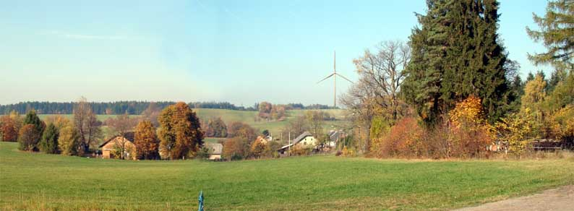

Souhrnné vypořádání připomínek:
Krajský úřad Pardubického kraje, jako příslušný úřad podle ust. § 22 písm. a) zákona č. 100/2001 Sb., o posuzování vlivů na životní prostředí a o změně některých souvisejících zákonů (zákon o posuzování vlivů na životní prostředí), ve znění pozdějších předpisů (dále jen „příslušný úřad“ a „zákon“), obdržel v zákonné lhůtě v rámci zjišťovacího řízení záměru „Velké větrné elektrárny v lokalitě Skuhrov u České Třebové“, které bylo vedeno podle §§ 6 a 7 zákona, 8 vyjádření dotčených správních úřadů a veřejnosti:
Krajský úřad Pardubického kraje, odbor životního prostředí a zemědělství dne 9. 9. 2009 č.j. KrÚ 45447/2009/OŽPZ/JI:
Orgán ochrany přírody požaduje do dokumentace dopracovat hodnocení provozu VE na avifaunu, upozorňuje na blízký nadregionální biokoridor a na právní předpisy; orgán ochrany zemědělského půdního fondu (ZPF) upozorňuje na povinnosti vyplývající ze zákona.
Krajská hygienická stanice Pardubického kraje se sídlem v Pardubicích, územní pracoviště Ústí nad Orlicí (KHS) dne 3. 9. 2009 pod č.j. 3999/09/HOK-UO/213 požaduje provést ve zkušebním provozu měření hluku v chráněném venkovním prostoru nejbližších obytných budov – čp. 123 a čp. 29.
Česká inspekce životního prostředí, oblastní inspektorát Hradec Králové dne 7. 9. 2009 č.j. ČIŽP/45/IPP/0914951.001/09/KLM:
Oddělení ochrany vod upozorňuje na právní předpisy a na povinnosti z nich vyplývající a odkazuje na kapitolu D.IV oznámení; oddělení odpadového hospodářství upozorňuje na formální nedostatky oznámení a odkazuje na kapitolu D.IV; oddělení ochrany přírody postrádá komplexní celoroční biologický průzkum, údaje o délce kabelového vedení elektrické energie, upozorňuje na ochranu dřevin, nesouhlasí s konstatováním, že nedojde ke kumulaci s jinými záměry, upozorňuje na drobné nedostatky v oznámení a požaduje pokračování procesu posuzování podle zákona.
Městský úřad Česká Třebová, odbor životního prostředí dne 8. 9. 2009 č.j. 17937/2009/ZPR/VHA/2056:
Vodoprávní úřad, orgán nakládání s odpady, orgán ochrany ovzduší,. orgán ochrany ZPF a orgán státní správy lesů nemají připomínky; orgán ochrany přírody a krajiny postrádá konkrétní řešení kompenzačních opatření, pokládá za nedostatečné hodnocení vlivu záměru na krajinný ráz a poukazuje na nedostatky oznámení.
Občanská sdružení (o.s.): Lavita dne 8. 9. 2009, Za naši přírodu dne 6. 9. 2009 a Naše Výprachtice dne 9. 9. 2009:
Občanská sdružení shodně požadují dokončení posuzování podle zákona (o.s. Naše Výprachtice se záměrem nesouhlasí), poukazují na nedostatečný průzkum fauny a flóry, zabývají se vlivem záměru na krajinný ráz a vesměs připomínají Studii potenciálního vlivu výškových staveb a větrných elektráren na krajinný ráz území Pardubického kraje umístěné na internetových stránkách Pardubického kraje (stejně jako MěÚ Česká Třebová). O.s. Naše Výprachtice nadto požadují posouzení vlivu nízkofrekvenčního zvuku osobou s lékařským vzděláním a analýzu vlivu stroboskopického efektu, posouzení kumulace vlivů záměru s jinými známými záměry a upozorňuje na vládou schválený dokument Politika územního rozvoje.
K připomínkám o.s. příslušný úřad uvádí:
1. V závěru zjišťovacího řízení je konstatováno, že záměr bude posuzován podle zákona v celém rozsahu a požadavek na doplnění hodnocení vlivů záměru na avifaunu a krajinný ráz včetně kumulace vlivů je v něm uveden.
2. Dotčeným správním úřadem při posuzování vlivů na životní prostředí podle zákona z hlediska vlivů záměru na veřejné zdraví je podle ust. § 23 odst. 5 zákona Krajská hygienická stanice Pardubického kraje (KHS), která ve svém vyjádření výslovně uvádí, že považuje rozsah oznámení za natolik dostatečný, že může nahradit dokumentaci a požaduje provedení měření hluku ve zkušebním provozu. Přesto příslušný úřad do závěru zjišťovacího řízení zahrnul požadavek na posouzení vlivu záměru na veřejné zdraví osobou, která je držitelem osvědčení o odborné způsobilosti pro oblast posuzování vlivů na veřejné zdraví podle ust. § 19 odst. 1 zákona.
Městský úřad Lanškroun, odbor životního prostředí dne 8. 9. 2009 č.j. 26258/2009/OŽP/BHe:
V úvodu stanoviska OŽP uvádí, že se považuje za dotčený orgán podle zákona, což dovozuje z toho, že se území jeho působnosti nachází ve vzdálenosti 25 km od záměru. Ve stanovisku poukazuje na neostatečný průzkum avifauny, na vlivy záměru na krajinný ráz, na vyhodnocení kumulativních vlivů stávajících a připravovaných záměrů a na závěr vyslovuje názor, že záměr je nutné posoudit v celém rozsahu zákona.
K tomu příslušný úřad uvádí následující:
1. Dotčený správní úřad je definován v ust. § 3 písm. e) zákona jako správní úřad, který hájí zájmy chráněné zvláštními právními předpisy (v tomto případě zřejmě ust. § 12 zákona č. 114/1992 Sb., o ochraně přírody a krajiny, ve znění pozdějších předpisů), jehož správní obvod tvoří dotčené území.
2. Žádný právní předpis nezakládá postavení dotčeného správního úřadu (resp. dotčeného orgánu podle zák. č. 500/2004 Sb., správní řád, ve znění pozdějších předpisů) podle hlediska vzdálenosti (MěÚ uvádí 25 km) území od umístění záměru. Zpracovatelem oznámení, tj. autorizovanou osobou ve smyslu ust. § 19 zákona, bylo jako dotčené území (tj. území, jehož životní prostředí a obyvatelstvo by mohlo být závažně ovlivněno provedením záměru – § 3 písm. c zákona) stanoveno území obce Česká Třebová a příslušný úřad se nedomnívá, že je oprávněn tyto údaje měnit nebo zpochybňovat.
3. Ve vyjádření Krajského úřadu Pardubického kraje, odboru životního prostředí a zemědělství, oddělení ochrany přírody (tedy nadřízeným orgánem MěÚ Lanškroun, OŽP) je výslovně uvedeno, že posouzení vlivu záměru na krajinný ráz podle ust. § 12 zákona o ochraně přírody a krajiny, bude provedeno MěÚ Česká Třebová.
4. Z výše uvedených důvodů je stanovisko MěÚ Lanškroun příslušným úřadem považováno za vyjádření veřejnosti ve smyslu ust. § 6 odst. 7 zákona.
Závěr:

Záměr „Velké větrné elektrárny v lokalitě Skuhrov u České Třebové“ naplňuje dikci bodu 3.2 „Větrné elektrárny s celkovým instalovaným výkonem vyšším než 500 kWe nebo s výškou stojanu přesahující 35 m.“ kategorie II přílohy č. 1 k zákonu. Proto bylo podle ust. § 7 odst. 1 s použitím ust. § 4 odst. 1 písm. c) zákona bylo provedeno zjišťovací řízení, jehož cílem bylo zjištění, zda záměr bude posuzován podle zákona o posuzování vlivů na životní prostředí.
Na základě zjišťovacího řízení vedeného podle §§ 6 a 7 zákona s ohledem na došlá vyjádření dotčených správních úřadů a veřejnosti, na charakter záměru a po posouzení záměru podle zásad uvedených v příloze č. 2 k zákonu, dospěl příslušný úřad k závěru, že záměr „Větrné elektrárny v lokalitě Skuhrov u České Třebové“ bude posuzován podle zákona o posuzování vlivů na životní prostředí.
Pokud oznamovatel bude pokračovat v přípravě záměru v rozsahu oznámení, předloží správnímu úřadu ve smyslu ustanovení § 8 odst. 1 zákona dokumentaci vlivů záměru na životní prostředí zpracovanou v rozsahu uvedeném v příloze č. 4 k zákonu s důrazem na:
1. Řešení napojení VE na rozvodnou síť a řešení dopravy stožáru VE na staveniště, zejména bude specifikován rozsah a druhová skladba dřevin dotčených výstavbou a dopravou stožáru.
2. Dopracování hodnocení vlivů záměru na avifaunu po provedení průzkumu v délce min. 1 roku.
3. Dopracovat hodnocení vlivu záměru na chráněná území, přírodní rezervace, resp. přírodní památky v okolí včetně jejich ochranných pásem.
4. Část dokumentace týkající se posuzování vlivů na veřejné zdraví bude zpracována osobou, která je držitelem osvědčení odborné způsobilosti pro oblast posuzování vlivů na veřejné zdraví a bude obsahovat mimo jiné posouzení vlivu nízkofrekvenčního zvuku a stroboskopického efektu na veřejné zdraví.
5. Dopracování posouzení vlivů záměru na krajinný ráz včetně analýzy viditelnosti stavby, obojí se zohledněním Studie potenciálního vlivu výškových staveb a větrných elektráren na krajinný ráz.
6. Dopracování posouzení kumulace vlivů záměru a vlivů jiných známých záměrů (realizovaných, připravovaných, uvažovaných).
7. Dopracovat konkrétní podmínky kompenzačních opatření k negativnímu zásahu do biotopu v podobě zlepšení stavu jiné lokality v širším okolí
Dále je třeba do dokumentace zapracovat požadavky na doplnění, připomínky a podmínky uvedené ve vyjádřeních dotčených správních úřadů a veřejnosti, které jsou k tomuto závěru připojeny v kopii. Příslušný úřad s ohledem na počet dotčených správních úřadů a dotčených územních samosprávných celků stanovuje počet předané dokumentace na 7 vyhotovení v písemné podobě a v elektronické podobě. Závěr zjišťovacího řízení v navazujících řízeních nenahrazuje vyjádření dotčených orgánů, ani příslušná povolení podle zvláštních předpisů.

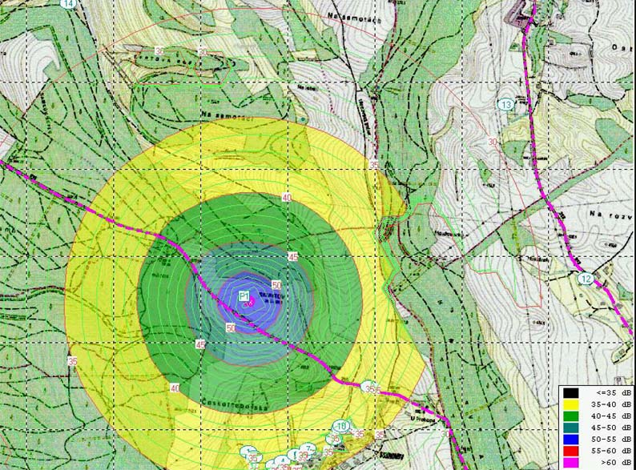

Z hlukové studie:

Město Česká Třebová, prostřednictvím společnosti Teza, s.r.o., v níž má město 100% majetkovou účast, zamýšlelo uvést v lokalitě Skuhrov do provozu 2 větrné elektrárny (dále VTE). O technologii nebylo definitivně rozhodnuto, hluková studie uvažovala alternativně VESTAS V90 - 2.0 MW na stožáru o výšce 105 m a REpower MM92 - 2.0 MW na stožáru o výšce 100 m. Objednatel zadal vypracování hlukové studie, která posoudila vliv hluku VTE na zdraví obyvatel podle nařízení vlády č.148/2006 Sb. [1], o ochraně zdraví před nepříznivými účinky hluku a vibrací. Při projednávání došlo ke změně polohy, počtu a typu VTE na Vestas V112 o výkonu 3.0 MW na stožáru o výšce 94 m. Aktualizovaná studie vychází z hlukové studie z prosince 2008 a zpracovává hlukovou situaci pro novou konfiguraci 1 VTE Vestas V112.

Hygienické limity hluku
Hygienické limity hluku v ČR jsou dány nařízením vlády č.148/2006 Sb. [1], o ochraně zdraví před
nepříznivými účinky hluku a vibrací.
Pro hluk ze silniční dopravy jsou stanoveny následovně:
Použije-li se korekce pro starou hlukovou zátěž z pozemních komunikací, v chráněném venkovním
prostoru staveb:
LAeq,16h = 70 dB pro denní dobu (6.00 - 22.00 hod.)
LAeq,8h = 60 dB pro noční dobu (22.00 - 6.00 hod.)
Nepoužije-li se korekce pro starou hlukovou zátěž z pozemních komunikací, v chráněném
venkovním prostoru staveb pro hluk v okolí hlavních pozemních komunikací, kde hluk z dopravy na
těchto komunikacích je převažující:
LAeq,16h = 60 dB pro denní dobu (6.00 - 22.00 hod.)
LAeq,8h = 50 dB pro noční dobu (22.00 - 6.00 hod.)
Pro hluk ze stacionárních zdrojů (VTE) v chráněném venkovním prostoru staveb:
LAeq,8h = 50 dB pro denní dobu (6.00 - 22.00 hod.)
LAeq,1h = 40 dB pro noční dobu (22.00 - 6.00 hod.)
Stanovení hygienického limitu hluku je v kompetenci místně příslušného orgánu ochrany veřejného
zdraví.
Nejistota výpočtu:
Očekávaná hodnota nejistoty měření hladiny akustického výkonu VTE U = 0.9 dB. Očekávaná
hodnota nejistoty výpočtu hladin akustického tlaku ε = 2.0 dB. Při výpočtu je uvažován odrazivý
terén a kulová charakteristika vyzařování VTE. Vypočtené hodnoty jsou tedy horními odhady
hodnot skutečných.

Lokalita Skuhrov: Očekávané ekvivalentní hladiny akustického tlaku LAeq,T, stav 1 a 2

výpočtový bod den (stav 1) noc (stav 2)
č. obec/část obce čp. doprava VTE souhrn doprava VTE souhrn pozadí
1 Skuhrov 29, S 31.4 37.2 38.2 24.2 37.2 37.4
2 Skuhrov 116, SZ 31.2 36.8 37.9 24.0 36.8 37.0
3 Skuhrov 41, SZ 30.1 36.1 37.1 22.9 36.1 36.3
4 Skuhrov 39, SZ 30.0 36.3 37.2 22.9 36.3 36.5
5 Skuhrov 108, SZ 31.2 36.5 37.6 24.0 36.5 36.7
6 Skuhrov 47, SZ 29.2 36.3 37.1 22.0 36.3 36.5
7 Skuhrov 112, SZ 33.6 36.6 38.4 26.5 36.6 37.0
8 Skuhrov 30, SZ 34.8 36.5 38.7 27.6 36.5 37.0
9 Skuhrov 120, Z 36.7 36.8 39.7 29.5 36.8 37.5
10 Skuhrov 120, S 42.0 36.9 43.2 34.8 36.9 39.0
11 Skuhrov 123, SZ 57.8 37.4 57.8 50.5 37.4 50.8 37.8
12 Ostrov 142, SZ 49.4 28.4 49.5 42.9 28.4 43.0
13 Horní Dobrouč 131, JZ 35.5 28.8 36.3 28.8 28.8 31.8
14 Horní Houžovec 23, JV 5.7 27.9 27.9 0.0 27.9 27.9

MAX vše 57.8 37.4 57.8 50.5 37.4 50.8
Hodnoty v tabulce jsou uvedeny pro odrazivý terén (zimní období), pro pohltivý terén (letní období) jsou o 2.2 až 2.5 dB nižší.

